Universitatea Tehnică a Moldovei

Facultatea - Calculatoare Informatică și Microelectronică

Disciplina: *Metode și modele de calcul*

**Raport**

Lucrarea de laborator Nr.4

Tema: Probleme de programare liniară

Varianta: 5

A efectuat: st.gr. TI-207 Bunescu Gabriel

A verificat: asist.univ. Buldumac Oleg

Chișinău 2021

**Cuprins:**

I. Scopul lucrării 2

II. Obiectivele lucrării 3

III. PPL de Transport - Minimizare 3

IV. PPL de Producție – Maximizare 8

V. Concluzie: 11

# I. Scopul lucrării

Minimizarea și maximizarea problemelor de programare liniară.

# II. Obiectivele lucrării

1. De formulat două probleme de programare liniară, care să conțină cel puțin 4 variabile: una de producție(maximizare) și alta de amestec(minimizare).
2. De modelat matematic problemele.
3. De optimizat problemele prin metoda Simplex.
4. De implementat codul programului într-un limbaj de programare

# III. Problema de producție

Un local ofera clientilor sai 4 tipuri de bussines-lunchuri: de tip T1, T2, T3 si T4. Profitul obtinut in urma vanzarii unui lunch de tip T 1 este de 20 de lei. Profitul obtinut in urma vanzarii unui lunch de tip T 2 este de 55 de lei, pentru un lunch de tip T3 aceasta valoare atinge 45 de lei, iar pentru un lunch de tip T4 – 15 de lei. Costul de productie a unui lunch de tip T1 este de 60 de lei. Costul de productie a uni lunch de tip T2 este de 50 de lei. Pentru un lunch de tip T3 aceasta valoare atinge 100 de lei, iar pentru un lunch T4– 42 de lei.

Pentru a produce lunchuri de tip T1 si T2 s-a preconizat o valoare maxima de 770 lei / zi. Pentru a produce lunchuri de tip T2 si T3 – 650 de lei / zi. Pentru a produce lunchuri de tip T3 si T4– 652 de lei, iar pentru a produce doar lunchuri de tip T4 – 250 de lei. Cate lunchuri de fiecare fel trebuie sa se produca pe zi, pentru ca profitul sa fie maxim?

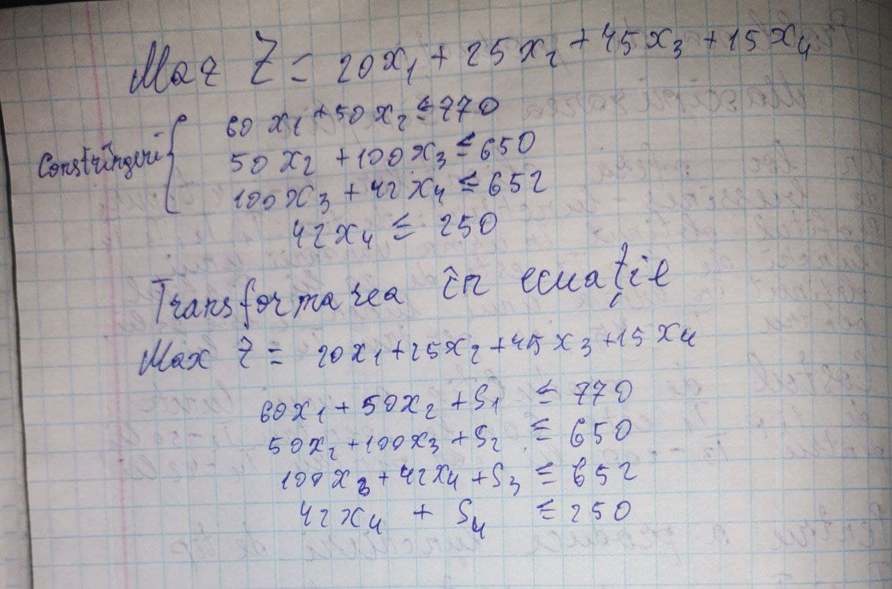

Figura 1.1 Problema de producție (constrîngeri)

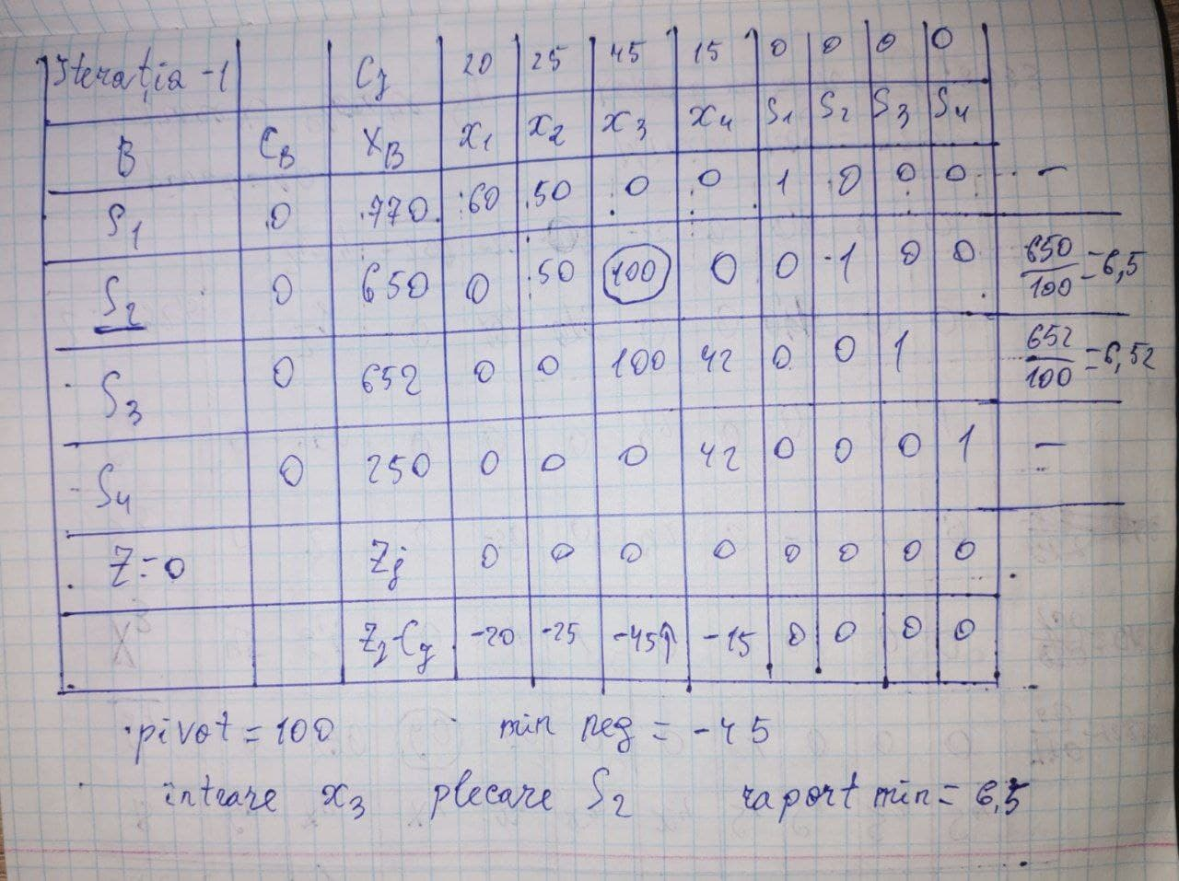

Figura 1.2 Problema de producție ( Iterația 1)

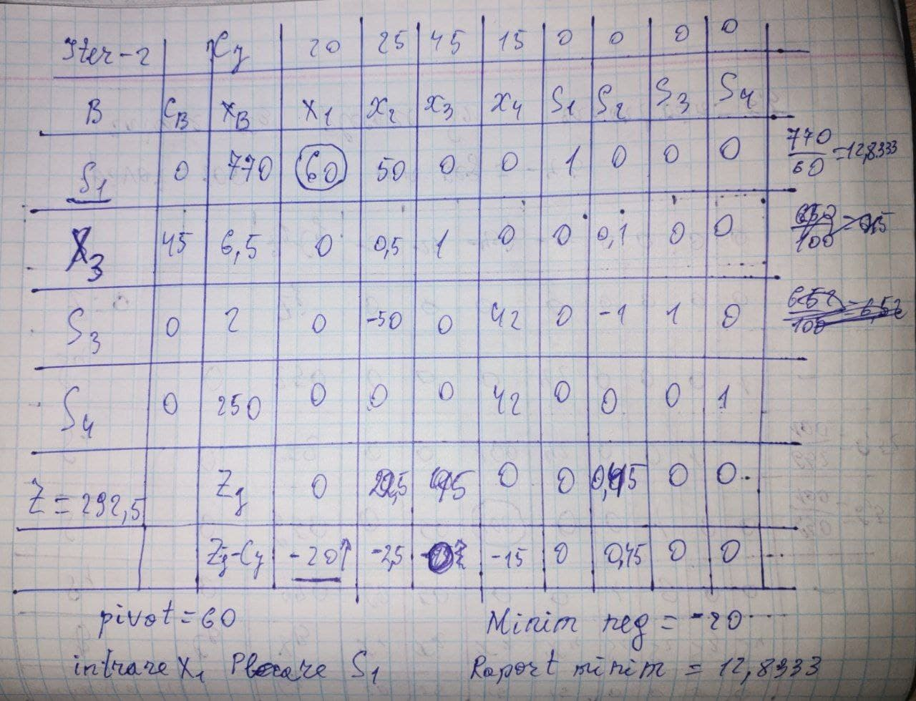

Figura 1.3 Problema de producție ( Iterația 2)

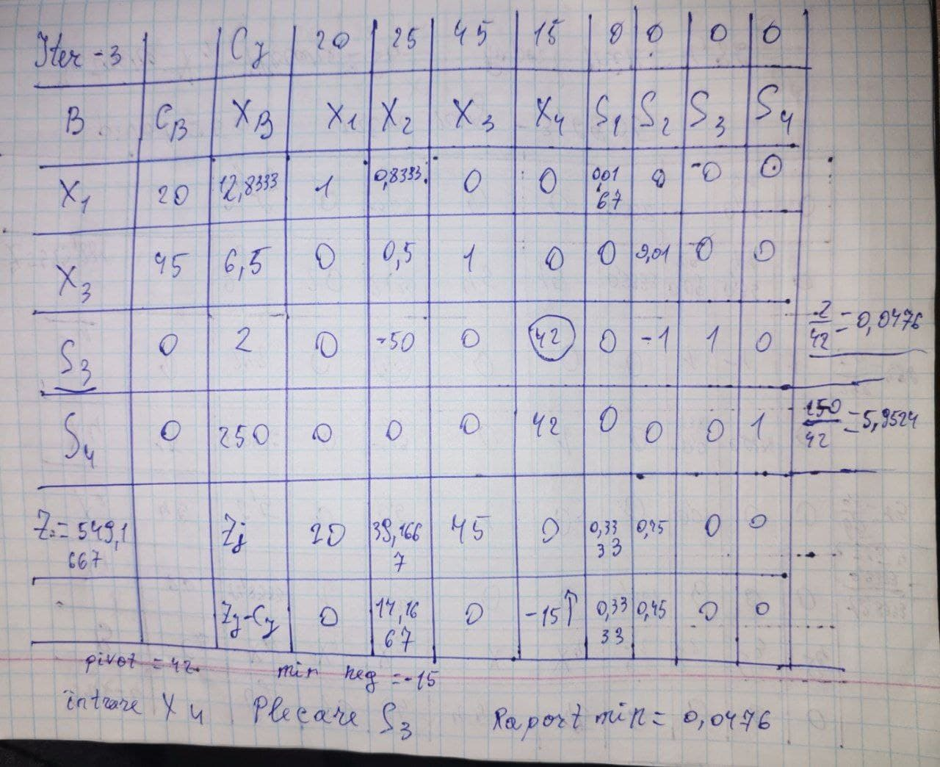

Figura 1.4 Problema de producție ( Iterația 3)

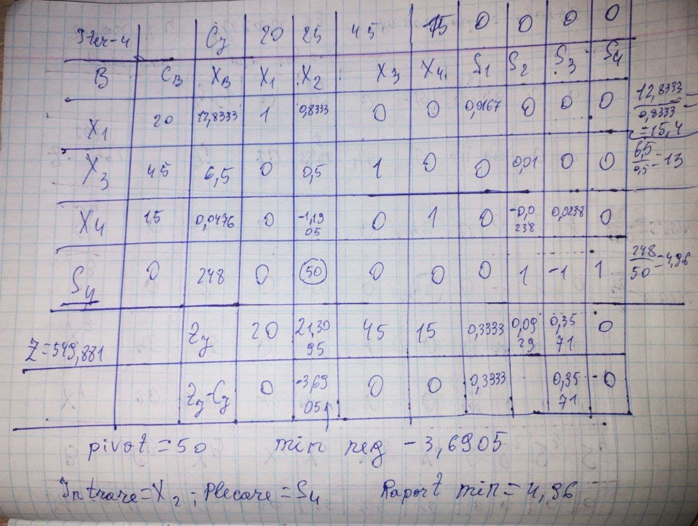

Figura 1.5 Problema de producție ( Iterația 4)

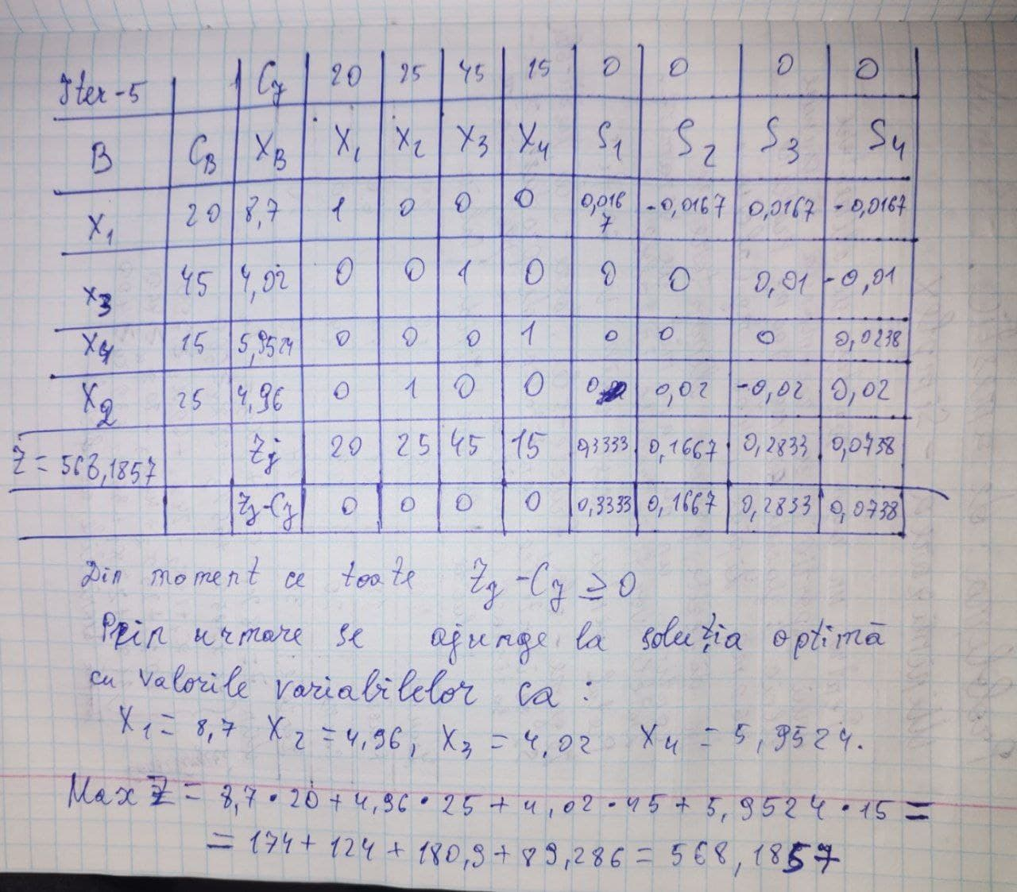

Figura 1.6 Problema de producție ( Iterația 5)

# IV. Problema de amestec

Pentru un regim sanatos de alimentare, unui sportive i se recomanda sa consume zilnic: glucide, protein, lipide si calciu. In diferite cantitati, ca: 600 Glucide, 700mg Proteine, 450 mg Lipide, 400mg calciu. In diferite produse alimentare se contin un numar anumit de vitamine. Datele vor fi introduce in table. Si pentru acest regim el va consuma: Legume – care vor costa 8 lei, Fructe – 5 lei, Carne – 9 lei, Lactate – 6 lei. Să se identifice cantitea de produse ce ar satisface condiția, la un preț minim.

|  |  |  |  |  |
| --- | --- | --- | --- | --- |
|  | Glucide | Proteine | Lipide | Calciu |
| Legume | 40 | 35 | 55 | 29 |
| Fructe | 15 | 21 | 24 | 60 |
| Carne | 20 | 23 | 44 | 10 |
| Lactate | 31 | 27 | 35 | 30 |

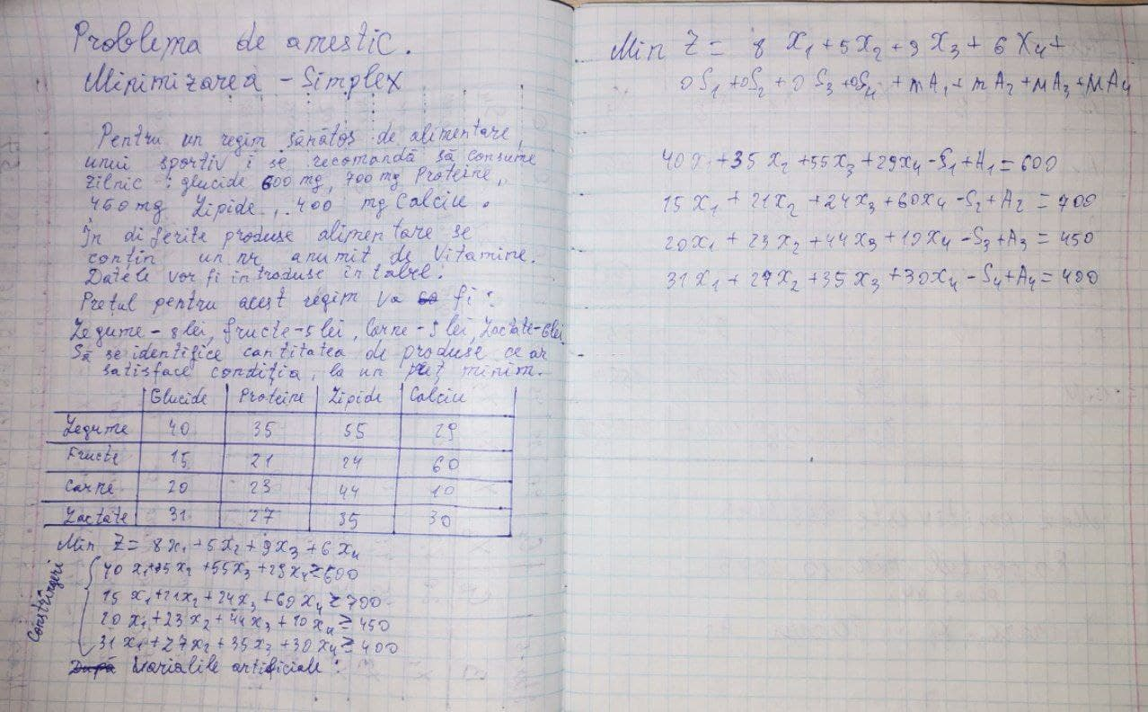

Figura 2.1 Problema de amestec ( Constrîngeri)

Figura 2.2 Problema de amestec ( Iterația 1)

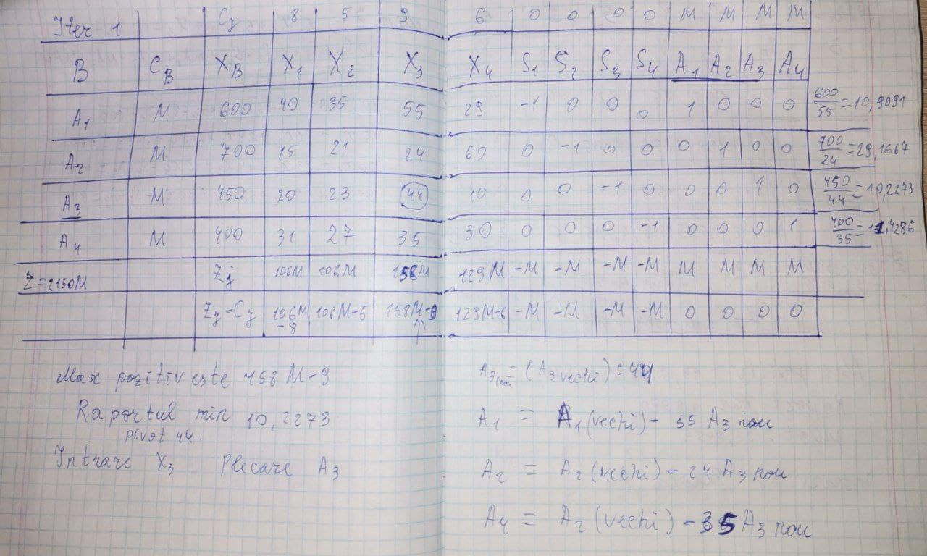

Figura 2.3 Problema de amestec ( Iterația 2)

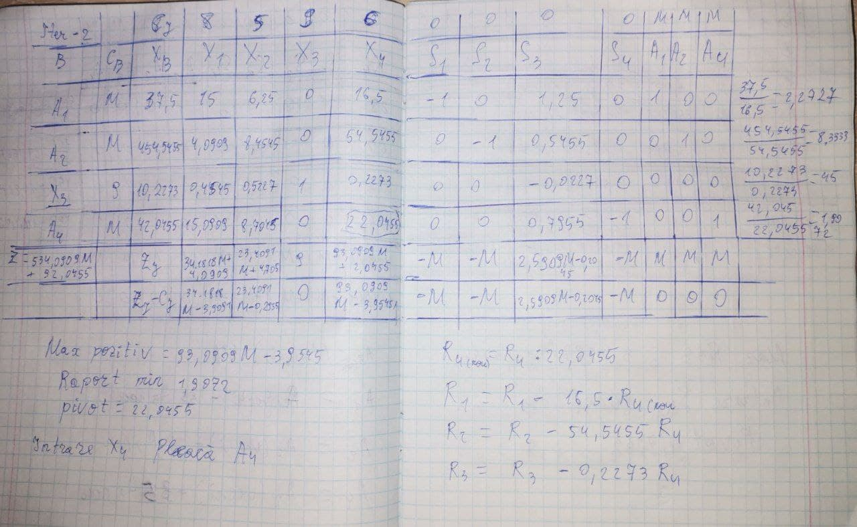

Figura 2.4 Problema de amestec ( Iterația 3)

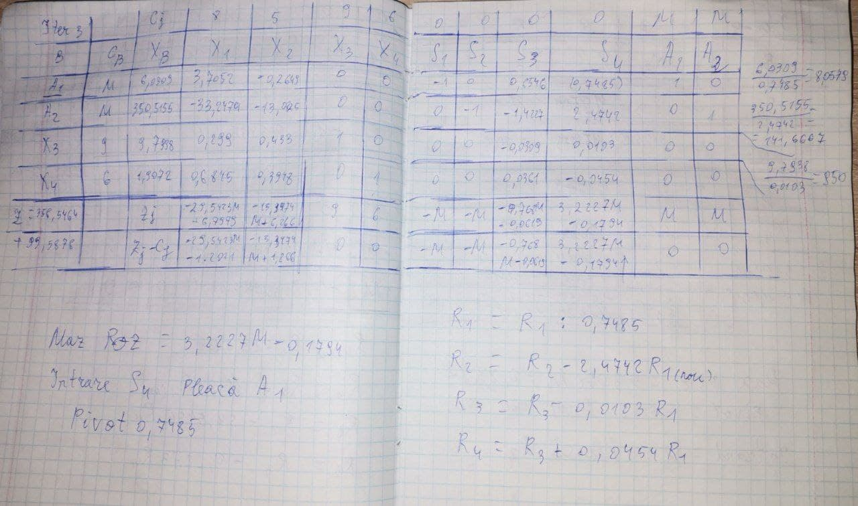

Figura 2.5 Problema de amestec ( Iterația 4)

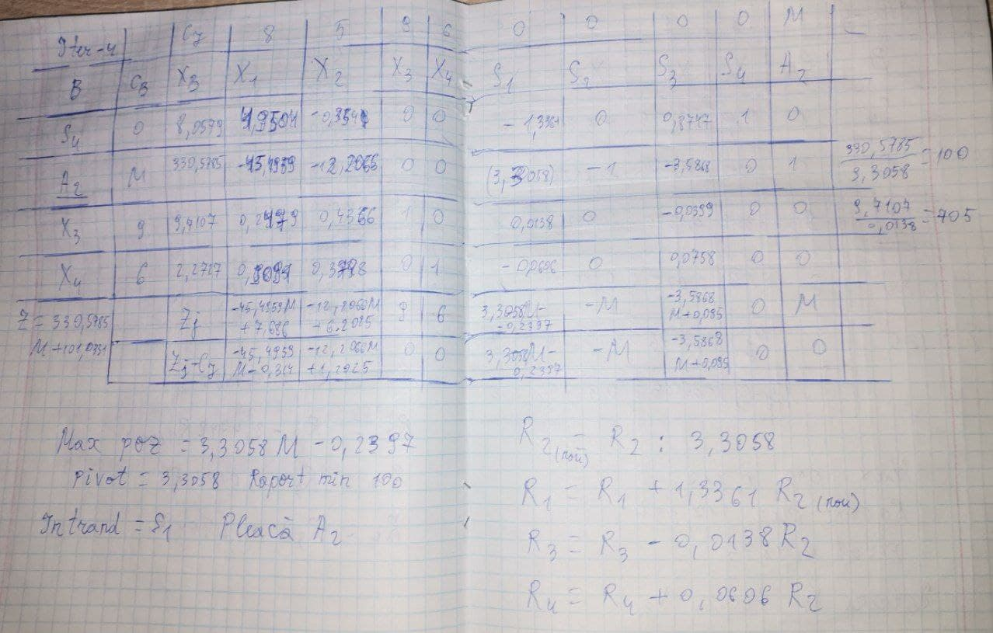

Figura 2.6 Problema de amestec ( Iterația 5)

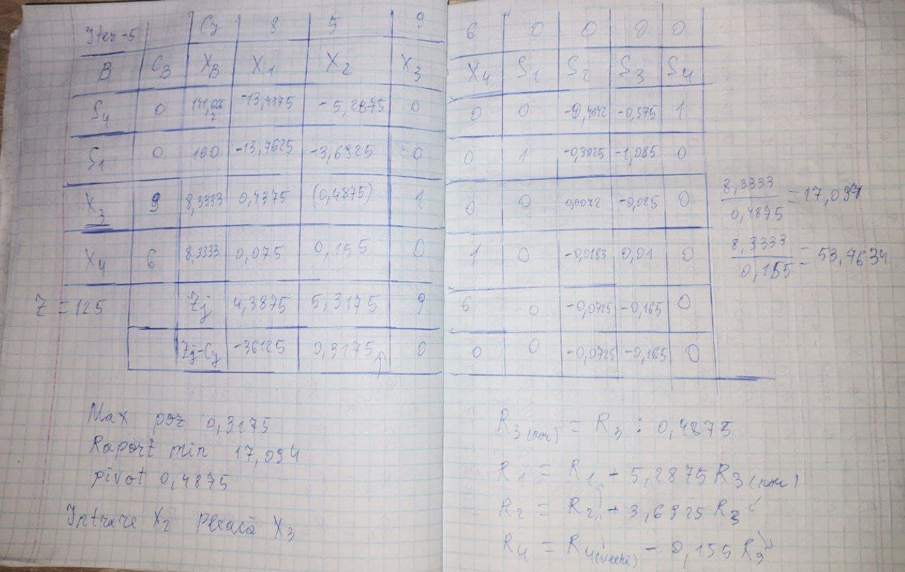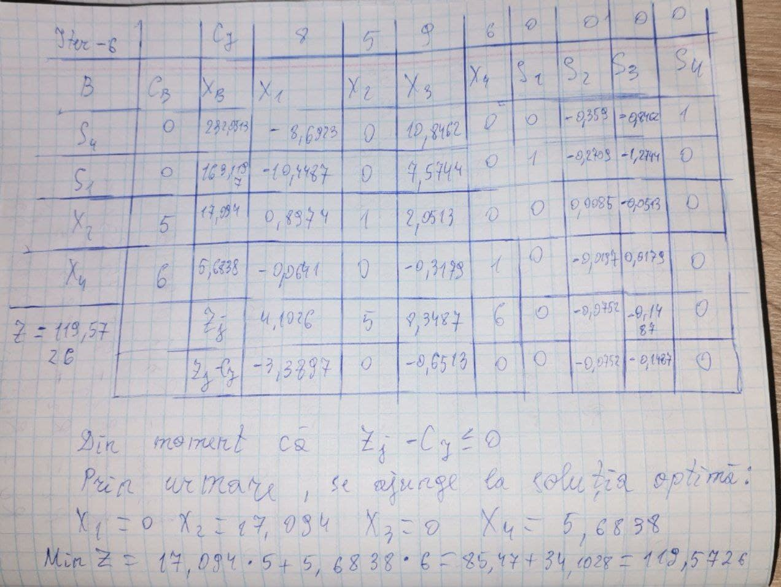

Figura 2.7 Problema de amestec ( Iterația 6)

# V. Concluzie:

În urma efectuării lucrării de laborator cu numărul 4, am formulat două probleme de programare liniară, una – de producție, iar a doua – de amestec.

Pentru rezolvarea ambelor probleme, am utilizat metoda tabelului Simplex, cu variabile de compensare sau artificiale. Variabilele de compensare au fost încadrate în problema de producție, iar în conținutul celei de amestec, am utilizat atât cele de compensare, cât și cele artificiale. Întrucât condiția menționa faptul ca problema să conțină 4+ variabile, rezultatul final l-am obținut în 5-6 iterații, deoarece a fost nevoie de mai multe calcule, pentru a obține Zj – Cj >= 0 sau <= 0.

În concluzie, afirm faptul că soluțiile metodelor de programare liniară sunt eficiente, însă pot da greș în cazul valorilor urmate de cifre după virgulă, întrucât nu este cunoscut faptul dacă pentru valoarea X =5.6838, cifra urmează a fi rotunjită spre 5 sau 6.

Anexă :

package com.company;  
  
import java.util.ArrayList;  
import it.ssc.log.SscLogger;  
import it.ssc.pl.milp.*;  
  
public class Main {  
  
 public static void main(String[] args) throws Exception {  
  
 ArrayList< String > constraints = new ArrayList< String >();  
 constraints.add("max: 20x1 + 25x2 + 45x3 + 15x4 ");  
 constraints.add(" 60x1 + 50x2 <= 770");  
 constraints.add(" 50x2 + 100x3 <= 650");  
 constraints.add(" 100x3 + 42x4 <= 652");  
 constraints.add(" 42x4 <= 250");  
  
  
 LP lp = new LP(constraints);  
 SolutionType solution_type=lp.resolve();  
  
 if(solution_type==SolutionType.*OPTIMUM*) {  
 Solution soluzione=lp.getSolution();  
 for(Variable var:soluzione.getVariables()) {  
 SscLogger.*log*("Variable Name :"+var.getName() + " value :"+var.getValue());  
 }  
 SscLogger.*log*("Value:"+soluzione.getOptimumValue());  
 }  
 }  
}

Secvența de cod pentru calcularea minimului:

constraints.add("min: 8x1 + 5x2 + 9x3 + 6x4 ");  
constraints.add(" 40x1 + 35x2 + 55x3 + 29x4 >= 600");  
constraints.add(" 15x1 + 21x2 + 24x3 + 60x4 >= 700");  
constraints.add(" 20x1 + 23x2 + 44x3 + 10x4 >= 450");  
constraints.add(" 31x1 + 27x2 + 35x3 + 30x4 >= 400");

Maximizare

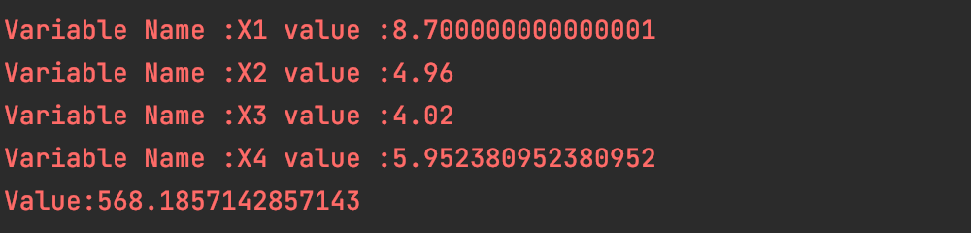

Minimizare

